**2022**



**2 0 2 2**



**INFORME DE MONITOREO Y EVALUACIÓN DEL**

**PLAN OPERATIVO ANUAL (POA)**

Enero – Marzo 2022



**PAUL ALMÁNZAR HUED**

**DIRECTOR EJECUTIVO**

Informe Industria Nacional de la

**INDICE**

**I.** **Introducción** 2

**II.Alineamiento Estratégico Institucional** 2

**Misión** 3

**Visión** 3

**Valores** 3

**III. Objetivos estratégicos de la INAGUJA** 4

**IV.Resultados al primer trimestre 2022** 4

**Resultados generales del Trimestre** 4

**V.Programación trimestral por Ejes y desempeño por áreas.** 5

Eje 1: Capacitación para el Desarrollo de MIPYMES en la industria textil. 5

Departamento de capacitación y fomento a la Mipymes 6

División de capacitación 6

**Eje.2: Fomento a la creación y desarrollo Mipymes.** 9

Sección de Fomento y Desarrollo a Mipymes 9

**Eje 3 Fortalecimiento Institucional.** 12

Departamento Administrativo Financiero 14

División de Compras 14

División Financiera 15

Sección de presupuesto 15

División de Comunicaciones 16

Departamento de Recursos Humanos 18

Departamento de Mercadeo 21

División de Tecnología de la Información y Comunicación 23

Departamento de Planificación y Desarrollo 24

Departamento Jurídico 27

**VI**.**Factores de éxito** 29

# **Introducción**

El siguiente informe está basado en el desarrollo, mejoras, metas cumplidas, de los procesos internos por los diferentes departamentos de la Institución, correspondiente al trimestre de enero – marzo 2022, con la finalidad de dar cumplimiento a la gestión desarrollada de la Inaguja y tener información de cómo van los procesos departamentales con miras de mejora y para el apoyo de la gestión institucional y el desarrollo del POA.

Este documento se estructura en cinco partes:

1. Alineamiento estratégico institucional,
2. Objetivos estratégicos de la INAGUJA
3. Programación trimestral por Ejes y análisis del cumplimiento del POA a nivel general,
4. Análisis del desempeño por áreas,
5. Factores de éxitos.

# 

# **II.Alineamiento Estratégico Institucional**

**Marco Estratégico Institucional**

**Misión**

**Promover y desarrollar programas académicos en la industria textil, fomentando la creación de micro, pequeñas y medianas empresas) Mipymes), al igual que la confección de prendas de vestir ejecutivas y operativas, para impulsar el desarrollo económico del sector, y con ello mejorar la calidad de vida de los dominicanos y las dominicanas.**

**Visión**

**Ser una institución reconocida por capacitar, fomentar y promover el desarrollo integral y social de las microempresas en el sector textil, brindando una propuesta innovadora y vanguardista a las ciudadanas y ciudadanos dominicanos.**

**Valores**

* **Igualdad y equidad: dar a todos los ciudadanos las mismas oportunidades sin ningún tipo de discriminación sin importar su condición.**
* **Responsabilidad social: comprometidos a responder a las necesidades de los vulnerables y el desarrollo de un programa social ajustado a mejorar la calidad de vida de los dominicanos.**
* **Innovación: promover las nuevas vanguardias en el mercado textil, así como el trabajo innovador con el fin de mejorar los procesos y resultados.**
* **Transparencia: manejar la información de manera clara y honesta, a través de los portales que disponemos.**
* **Compromiso con el ciudadano: brindar un servicio de manera accesible y de calidad a todos los ciudadanos dominicanos a través de la capacitación y desarrollo económico en el sector textil.**
* **Excelencia: trabajar para que nuestro servicio sea eficiente y confiable para los ciudadanos.**

# **III.** **Objetivos estratégicos de la INAGUJA**

Los planes operativos anuales, y reflejan la intervención de las distintas áreas organizacionales, a través de la definición de metas e indicadores de productos, que se encuentran enmarcados en los dos ejes estratégicos mostrados a continuación:



Capacitar y desarrollar los conocimientos técnicos en la actividad textil en la República Dominicana, así como formación complementaria, que apoye al desarrollo laboral y de emprendimiento en la sociedad.



Contribuir e impulsar la industria textil a través de producción y mano de obras competente, para el fomento de las MIPYMES y la creación de empleos dignos.



Fomentar estrategias que faciliten el desarrollo de las capacidades técnicas, administrativas, sociales y humanas de la organización. Con el objetivo de mantener los estándares de efectividad y eficiencia de la operación.

# 

# **IV.Resultados al primer trimestre 2022**

# **Resultados generales del Trimestre**

La Industria Nacional de la Aguja, a través de sus diferentes áreas, programó un total de 33 metas en el POA a nivel general. Para el periodo enero – marzo 2022, alcanzó aproximadamente un 20% de ejecución en relación a las metas programadas, en niveles de ejecución un 8% y un 4 % de las actividades que han sido reprogramadas por diferentes situaciones previstas; logrando así darle curso a todas las metas lo que presenta un cero% de acciones no iniciadas.

El motivo por el cual se reprogramaron algunas acciones corresponde a retrasos en los procesos administrativos internos, así como cambios en el personal de algunas áreas.

Los productos programados contemplan básicamente las capacitaciones para el Desarrollo de MIPYMES en la industria textil así como el desarrollo y fortalecimiento de los procesos institucionales, entre otros.

# **V.Programación trimestral por Ejes y desempeño por áreas.**

## Eje 1: Capacitación para el Desarrollo de MIPYMES en la industria textil.

**Objetivo Estratégico:** Desarrollar y fortalecer los conocimientos, competencias técnicas y complementarias que permitan a los dominicanos(as) la inserción laboral e impulso en el ecosistema de emprendimiento.



## Departamento de capacitación y fomento a la Mipymes

## División de capacitación

Para el primer trimestre de este año, Enero/marzo 2022, el departamento de Capacitación planificó ejecutar unas 25 acciones formativas delas cuales se ejecutaron 29 acciones formativas alcanzando una matrícula de participantes de 600 mujeres y 39 hombres, capacitados en las tres áreas. Alcanzando la cifra estipulada de participantes, quienes adquirieron conocimientos, habilidades y destrezas para dedicarse al oficio de las confecciones textiles, elaboración en bisutería y en la Gestión y administración de sus propias Mipymes. . Estas capacitaciones las 111 participantes. Confección de prendas de vestir: 3 acciones, 69 participantes .Decoración podemos clasificar por áreas de conocimiento, a saber: Costura básica: 6 acciones formativas, de interiores: 1 acciones formativas, 23 participantes.

**Grafico No. 2**

*Fuente: Matriz de Monitoreo y Evaluación del 1er trimestre POA 2022.-*

**Capacitaciones por región**

*Fuente: Matriz de Monitoreo y Evaluación del 1er trimestre POA 2022.*

Con relación al cumplimiento de los productos, el Departamento de Capacitación, Fomento y Desarrollo a Mipymes obtuvo una calificación satisfactoria de un 100% en el primer trimestre.

**Cantidad de Hombres y Mujeres capacitadas Primer Trimestre.**

**Capacitaciones por provincias y municipios**

Fuente: Datos del Departamento de Capacitación, Desarrollo y Fomento a las Mipymes

.

******Eje.2: Fomento a la creación y desarrollo Mipymes.**  
**Objetivo Estratégico:** Fomentar el desarrollo de las Mipymes a través de la industria Textil.

## Sección de Fomento y Desarrollo a Mipymes

Se continuó el proceso de asesoría para la constitución de Mipymes, logrando que dos (2) iniciaran el proceso de formalización, estas son: Confecciones Santana Beltre y “J” Alejandro Promo, SRL. Doce (12) Micro emprendedores iniciaron el proceso de solicitud de préstamos para emprender sus propios negocios.

|  |
| --- |
| **Asociaciones:**   * Centro operativo textil de la Mipyme baitoa cabeza de toro- bctb * Centro operativo textil Estebania * Centro operativo textil Juncalito Cotexjun * Centro operativo textil de la mipyme el Pinal de Ocoa * Confecciones admep srl * Centro operativo textil de la Mipyme Jamey Maluco San Cristobal * Centro operativo textil Manchado Hato Mayor srl * Centro operativo textil Mujeres Progresistas Llaneras * Centro operativo textel Boca de Yuma srl * Centro operativo textil de la Mipymes la Palmilla Hato Mayor srl * Mujeres emprendedoras de la textil mipyme Catarey Sabana de la Mar srl * Centro operativo textil de la mipyme El Cercado San Juan srl * Centro operativo textil de la mipyme Guayajayuco Pedro Santana e p srl * Centro operativo textil el Cuey El Seibo. |
| **Emprendedoras:**   * Centro Operativo Textil Cheka * Ilustradores de Modas Ramv * Franmyr Confecciones y Diseño |

**Gráfico No.2[1]**

# **Eje 3 Fortalecimiento Institucional.**



## Departamento Administrativo Financiero

Desde el departamento se ejecutaron los planes de mantenimiento preventivo y correctivo (mantenimiento eléctrico, mantenimiento y reparación) a los centros de capacitación textil y equipamiento de equipos a nuevos centros (máquinas, plantas, etc.) a diversos centros. Además de la atención oportuna a los requerimientos administrativos.

Para el equipamiento de centros nuevos se instalaron unos cinco (5) centros de Capacitación en diferentes provincias del país, con máquinas nuevas y el mobiliario necesario para la realización de las capacitaciones textiles en las siguientes localidades:

1. Distrito Municipal Estefanía de Azua
2. Distrito Municipal Las Caletas, municipio Boca Chica, Santo Domingo; Municipio Los Alcarrizos.
3. Santo Domingo
4. Sector Villa Juana, Distrito Nacional
5. Centro CTC en San Cristóbal, (antigua fábrica de vidrio).

## División de Compras

La división de compras evidencia los siguientes logros. El cumplimiento del 90% de la ejecución prevista en el PACC, La ejecución de un 100% de requerimientos urgentes. La Estandarización y mejora de los procesos que se llevan a cabo por la Unidad y el establecimiento de los controles de entrada y salida de los documentos administrativos de la Unidad. Lo cual apoyo a una mejora al departamento significativo.

*Fuente: Datos del Departamento Administrativo Financiero.*

Se evidencia la cancelación de un proceso de compras menor (2 inaguja-daf-cm-2022-0002, contratación para el servicio de almuerzos diarios y picaderas, preparados y empacados, para empleados de la institución, destinado a Mipymes.

## División Financiera

## Sección de presupuesto

Ejecutamos de manera eficiente y transparente en este trimestre, el presupuesto asignado de acuerdo al Plan Anual de Compras de la Institución.

**Reporte Presupuestario Primer Trimestre.**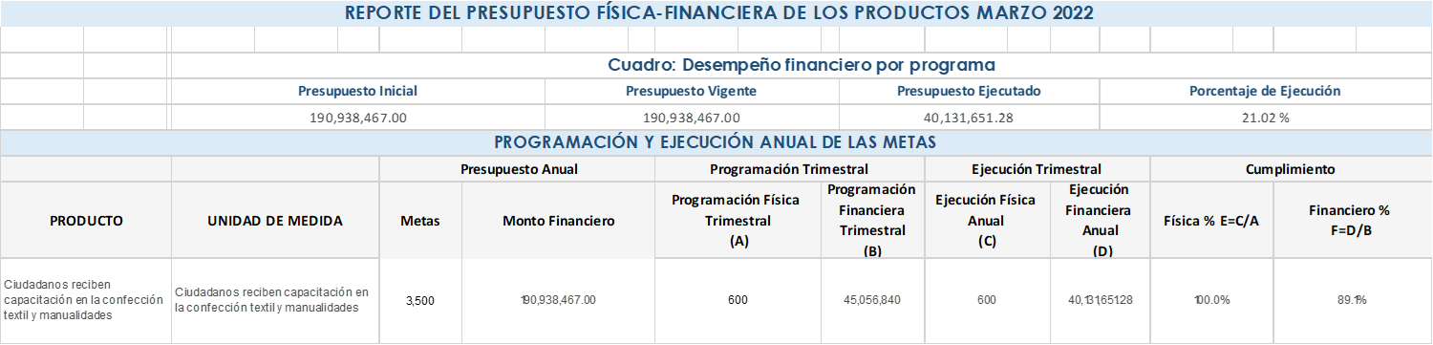



## 

## División de Comunicaciones

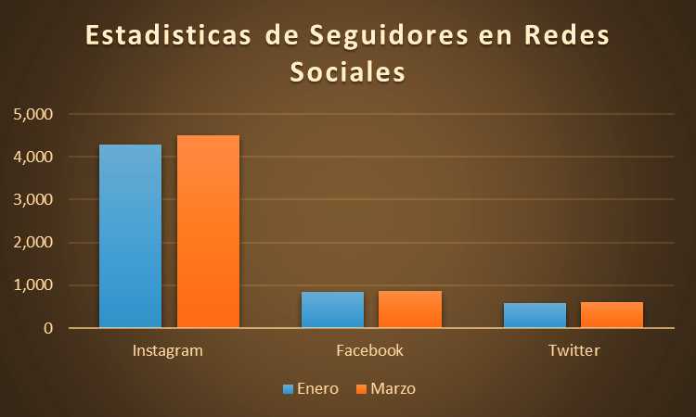Para este trimestre se evidencia los siguientes logros en la división de comunicaciones, se basó en fortalecer sus redes sociales, a continuación, se presentan sus diferentes estadísticas:

**Instagram:** Se refleja un crecimiento de 222 seguidores nuevo. Al igual que una interacción de seguidores de 72.95k.

**Facebook:** Se refleja un crecimiento de 28 nuevos seguidores y una interacción a través de la red de 30.9k.

**Twitter:** Se refleja un crecimiento de 17 nuevos seguidores y una interacción a través de la red de 842.

**Campañas:** No se evidencia campañas internas o internas desarrollada en el trimestre.

La división de comunicaciones presenta niveles de avances en la implementación de un Plan de Comunicación Interno lo cual contribuirá al traspaso de información y conocimiento entre los colaboradores de la institución lo que conllevará a generar un buen clima laboral y mejorar la relación interna con los empleados y su lugar de trabajo, fomentando así el sentimiento de pertenencia y con todo ello generar un buen clima laboral.

**Principales publicaciones y notas de prensa en el trimestre:**

1. *El 03 de febrero se firma**acuerdos**El director ejecutivo de la Inaguja, Paul Almánzar Hued (@paulhued) y Federman Cruz (@federmancruz), director ejecutivo del programa "Oportunidad 14-24", perteneciente al Gabinete de Política Social, sostuvieron un encuentro de trabajo con miras a formalizar un acuerdo entre ambas instituciones.*

*Mediante este acuerdo, se favorecerá a la población con edades comprendidas entre 14 y 24 años de edad con capacitación en el área textil por parte de la Inaguja, utilizando para ello los diferentes centros de capacitación técnico profesional que tiene este programa a nivel nacional.*

1. *El 03 de febrero se Inaguja inaugura moderno centro de capacitación en san Cristóbal con la presencia de la vicepresidenta de la república dominicana, Raquel peña (@raquelpenavice), se llevó a cabo la puesta en ejecución del programa "Oportunidad 14-24" en el Centro Tecnológico Comunitario (CTC) de Favidrio, San Cristóbal, por parte del Gabinete de Política Social (@gabsocialrd).*
2. *El 08 de febrero compras y contrataciones no encuentra irregularidades en la Inaguja*

*La entidad afirma que la Inaguja actúa apegada a la Ley 340-06,Santo Domingo.- En vista de la denuncia realizada por la Federación Dominicana de Textileros (Fedotex) en la que se acusaba a la Industria Nacional de la Aguja (Inaguja) de haber obtenido contratos por más de 150 millones de pesos para la confección de prendas textiles grado a grado en diversas instituciones estatales, la Dirección General de Contrataciones Públicas (DGCP) afirmó que no encontró́ irregularidades en las operaciones de la Industria Nacional de la Aguja. Así como la visita de Carlos Pimentel dando un recorrido a las plantas de producción.*

1. *En el día de ayer estuvimos presentes en la tercera reunión del Gabinete Ministerial del Ministerio de Industria, Comercio y Mipymes (MICM), y en misma la Industria Nacional de la Aguja -Inaguja- se destacó dentro de las Instituciones con los Avances más Relevantes para el Fortalecimiento Institucional por las acciones implementadas durante el año 2021 en beneficio de los ciudadanos y los resultados positivos obtenidos por la misma, logrando cinco avances significativos en poco tiempo de gestión.*

## Departamento de Recursos Humanos

El departamento de Recursos Humanos en este trimestre presenta niveles de ejecución altos en sus productos programados en relación a su ejecución y otras acciones en procesos de ejecución.

En relación a las capacitaciones interinas de los colaboradores de la industria nacional de la Aguja, se impartieron 8 capacitaciones tales como: Socialización Sistema de Seguridad y Salud en el Trabajo en la Administración Pública (SISTAP) y Taller de primeros Auxilios, entre otros, logrando 60% del cumplimiento del primer trimestre de acuerdo a lo programado.

Se inició el proceso de implantación del SASP, este es un proyecto de Apoyo a la Gestión Humana en el Sector Público Dominicano. Mediante un sistema integrado y flexible que permite al Estado y a las instituciones contar con la información consolidada y oportuna para la definición de las macro-variables nacionales y las directrices estratégicas en Administración y Personal, desarrollando el “panel de control” adecuado para su administración, control y seguimiento.

Completados los acuerdos de desempeño de los colaboradores de la institución ya para el último trimestre del año se culminara con las evaluaciones.

**Grafico No. 3**

En lo que concierne al Subsistema de Relaciones Laborales pagamos todas nuestras prestaciones tanto como vacaciones e indemnizaciones pendientes al año 2021, y estando al día con la correspondiente al año en curso. Detallando nuestros logros: Bono por Desempeño, Indemnizaciones y vacaciones estando en este momento en un 80%

Durante el periodo enero-marzo, el proceso de ejecución tuvo ciertos avances en los indicadores que se lograron en un 100% como:

* Planificación de RR.HH
* Manual de cargos elaborados
* Escala Salaria Aprobada
* Concursos Públicos nuevos empleados
* Gestión de evaluación de desempeño
* Implementación del Sistema de Seguridad y Salud
* Trabajo en la Administración Pública
* Encuesta de Clima Laboral.

A continuación, se detallan los siguientes logros del departamento atados al sistema de monitoreo del SISMAP y al desempeño total del departamento.

|  |  |  |
| --- | --- | --- |
| **Sub-Sistema** | **Estatus de cumplimiento** | **Observaciones** |
| Sistema de Carrera Administrativa | **50%** | Se desarrollado nombramiento provisionales y definitivos realizado en el diagnostico institucional |
| Planificación de Recursos Humanos | **100%** | Actualizamos conjuntamente con el departamento de proyectos estructura, creando algunas unidades cambiando algunas nomenclaturas y estamos en el proceso de socialización. Logrando un 100%. |
| Escala de Salario | **100%** | Recientemente estuvimos actualizando nuestra Escala Salarial a fin de lograr una equidad en la nómina de nuestra institución. |
| Sistema Seguridad y Salud Ocupacional | **100%** | Se realizó varias actividades como el curso de primeros auxilios de las cuales fueron evidenciados y cargado en el sistema los Informes detallados. Alcanzando un 100 % a la fecha. |
| Clima Laboral | **100%** | Se aplicó Encuesta de clima y estamos desarrollando el plan de mejora. |
| Concursos Públicos | **100%** | Se seleccionó de la base de datos del registro de elegible un candidato que obtuvo la mayor calificación de concurro externo. Logrando un 100% |

## Departamento de Mercadeo

Se presentas los logros y desempeño del departamento con las siguientes informaciones estadísticas en cuanto a las órdenes entregadas y desarrollada.

El gráfico debajo presenta las donaciones realizadas en el primer trimestre.

**Donaciones:**

**Captación:**

|  |  |
| --- | --- |
| **Febrero** | **Marzo** |
| ITLA  Comisión Hípica Nacional | -Banco Agrícola.  -Comisión Nacional de Titulación.  -Instituto Superior de Formación Docente Salome Ureña.  -911  -INABIE. |

Totales de las cotizaciones, captaciones y piezas entregadas:

* Cotizaciones enviadas a clientes=14
* Captación de nuevas del trimestre =7
* Cantidad de órdenes cerradas =0
* Entregadas piezas = 8,705

## División de Tecnología de la Información y Comunicación

## 

El departamento de tecnología ha estado trabajando en un largo número de tareas y actividades que han permitido acercar la institución a su objetivo.

**Detalle de los avances en materia de tecnología:**

* Instalamos una impresora térmica en el área de recepción para imprimir etiquetas con los datos de las personas que visitan nuestra institución para así llevar un control de accesos.
* Con el fin de fortalecer las subidas de archivos hemos contratado dos servicios de internet para ser utilizados en los departamentos de compras y contrataciones y recursos humanos exclusivamente, agilizando así los procesos de carga y subidas de procesos.
* Hemos optimizado las impresiones de todos los departamentos, implementando las creaciones de códigos por cada usuario que tiene asignada una PC, con el fin de evitar desperdicios de insumos (tóner y hojas).
* Dimos continuidad a la configuración de los correos institucionales, creándoles a toda una firma en el pie del correo que indica el nombre del usuario, posición y departamento a la cual pertenece, así mismo se les importaron todos los contactos de los correos de la institución con el fin que el usuario tenga la facilidad de buscar los destinatarios. Controlamos las impresiones en la impresora de uso común mediante usuarios contraseñas disminuyendo así el consumo de hojas y tintas.
* Creación de carpetas compartidas para interconectar informaciones y documentos departamentales agilizando y economizando tiempo y suministros. Así mismo respaldamos esas carpetas en la nube para futuras recuperaciones de los archivos importantes de dichos departamentos.

## Departamento de Planificación y Desarrollo

Los logros y desempeño del departamento se reflejan a través del grafico debajo obteniendo un 90% en la ejecución de sus productos programados para el primer trimestre, así como un avance en los demás productos que por causa de imprevistos y otras actividades que se priorizaron no pudieron ser completadas:

El departamento de Planificación estuvo inmerso en la elaboración del código de ética actualmente este se encuentra en su etapa de socialización e implementación.

En continuación de documentar todos los procesos de la INAGUJA se elaboraron los manuales de políticas y procedimientos del área misional de la institución (Departamento de Capacitación Fomento y Desarrollo a las Mipymes), aprobados por el MAP en marzo.

Elaboración de la Carta Compromiso al Ciudadano de la Institución en un avance de un 50%.

A fin de promover espacios sostenibles e integrados a estrategias y políticas de conservación de los recursos naturales, el medioambiente se elaboró el proyecto de reciclaje interno para la institución y sus colaboradores.

Aprobado el Manual de Funciones de la Inaguja, el Manual de la OAI , el Manual de Línea de Quejas y Sugerencias y el Manual de Activo Fijo.

A continuación, se presentan los logros del Primer Trimestre del departamento

|  |  |  |  |
| --- | --- | --- | --- |
| **Actividad** | **Estado** | **Comentario** | |
| **Código de Ética** | **95%**  95%95% | | Se encuentra en su etapa de socialización e implementación. |
| **Manuales de Capacitación y Fomento.** | **100%** | | Actividad completada. |
| **Carta Compromiso** | **50%** | | En proceso de creación y ejecución. |
| **Presentación Proyecto Reciclaje** | **90%** | | Creado y en proceso de socialización e implementación. |
| **Manual de Funciones Departamental** | **100%** | | Actividad completada. |
| **Manual de la OAI** | **100%** | | Actividad completada. |
| **Manual de Línea de Quejas y Sugerencias** | **100%** | | Actividad completada. |
| **Manual de Activo Fijo** | **100%** | | Actividad completada. |
| **Apoyo a la OAI** | **95%** | | "Apoyo para subir indicadores de la estructura organizacional, en espera de evaluación. " |

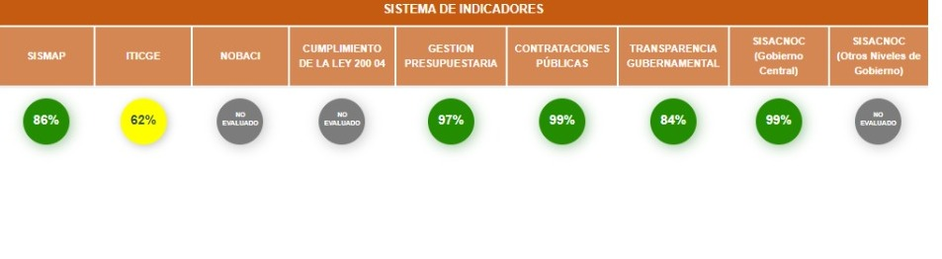**Estado actual del Sistema de Indicadores:**

**Justificación de Indicadores no Evaluados:**

**NOBACI:** En proceso. Estamos iniciando los trabajos y seremos evaluados al inicio del tercer trimestre del presente año.

**Cumplimiento de la Ley 200-04:** Se cambió la modalidad de evaluación trimestral, estamos en seguimiento con ellos y tenemos entendido que del 20 al 27 de abril hacen la primera evaluación.

**SISACNOC:** Es un indicador nuevo y no aplicamos para el mismo. Estamos investigando para que cambie el estatus a no aplica.

## Departamento Jurídico

El primer trimestre del año 2022, sostuvo su rol de fiscalizador y asesor legal de la institución, además de trabajar con todas las aéreas que les requerían, dentro los cuales hacemos referencia:

**1-** **Convenios Interinstitucionales.**

1. **ci-cj-inaguja-2021-00028** escuelas vocacionales de las fuerzas armadas y la policía (capacitación).
2. **ci-cj-inaguja-2022-8,**1los comedores económicos del estado dominicano ceed (servicios).
3. **ci-cj-inaguja-2021-0082,** confederación dominicana de la micro pequeña y mediana empresa codopyme (orden de confección y compra).
4. **ci-cj-inaguja-2021-0040**, inmoda RD (capacitación)
5. **ci-cj-inaguja-2021-0085,** ministerio de economía planificación y desarrollo (servicio de producción).
6. **ci-cj-inaguja-2021-0015**, ayuntamiento sto dgo este (capacitación y servicio de producción)
7. **ci-cj-inaguja-2021-0036**, oficina metropolitana de servicios de autobuses, (capacitación y servicio de producción)
8. **ci-cj-inaguja-2021-0080**, defensor del pueblo (servicio de producción)
9. **ci-cj-inaguja-2022-0064,** asociación de artesanos de chabacanas dominicanas (capacitación)
10. **ci-cj-inaguja-2022-0085,** fundación ministerio metamorfosis (miscer) (capacitación)

En lo que respeta a la señora **GUADALUPE MIESES**, el Lic. Agapito Castro, se presentó por ante la Procuraduría Fiscal de Las Caobas, y procedió a presentar una **DENUNCIA** por abuso de confianza en contra de dicha señora, la cual se fijó una vista para el día 18 de abril de 2022, a las 10:00 horas de la mañana.

En cuanto a la señora **MELIDA ROSA DE MEDINA**, el Lic. Agapito Castro, procederá de igual manera a presentar una **DENUNCIA** en contra de dicha señora, por Abuso de Confianza, ya que según informaciones este traslado todas las maquinarias hacia la ciudad de La Vega.

En lo relativo al proceso de la Intimación de Pago tendente a Demanda en Desalojo por Falta de Pago de la Nave de Valverde Mao, los abogados del propietario se presentaron personalmente al departamento jurídico, y acordaron hacer un cruce de los pagos realizados por INAGUJA a la cuenta del propietario señor **JACINTO ESTEVEZ**, hasta la fecha ellos no han vuelto más al departamento y estamos a la espera de ellos para conciliar la deuda real y hacerles una oferta de pago en varias partidas.

Cabe destacar que nuestro Depto. Jurídico en coordinación con el Depto. de Compras y Contrataciones ha emitido como parte de los requerimientos para completar los procedimientos de los expedientes de los cuales los mismos fueron firmados, sellados por las partes y notarizados.

Para lo cual se redactaron de acuerdo al proceso de que trate:

* Acto de inicio de expediente.
* Dictamen Jurídico.
* Resolución del MAE.
* Resolución del Comité de Compras
* Solicitud de Recomendación de Peritos.
* Acto administrativo aprobando informe técnico.
* Acto administrativo aprobando informe Económico.
* Acta de Adjudicación.
* Acta simple de Adjudicación.
* Contrato de Ejecución / Bienes y Servicios, según el proceso.

Desde el Departamento Jurídico, se han realizado Renovación, Cancelación y nuevos contratos de los diferentes locales donde se encuentran instalados los Centros de Capacitación de INAGUJA:

* Renovación contrato alquiler de local comercial para taller de producción y algunas oficinas administrativas de INAGUJA, ubicado en la calle 16, No,40 esquina calle San José, del Sector Isabelita, Municipio Santo Domingo Este, Provincia Santo Domingo, con el Sr. José Francisco Tejada Núñez Propietario. En fecha 03 enero 2022.
* Renovación contrato alquiler de local comercial para taller de producción y algunas oficinas administrativas de INAGUJA, ubicado en la calle Las Trinitarias No.17, Sector Amapola, provincia Santo Domingo Este, con la empresa Constructora Sanenca, SRL en fecha 01 junio 2022.

# **VI.Factores de éxito**

Para el fortalecimiento del proceso de planificación institucional y asegurar el cumplimiento de los objetivos propuestos los cuales deberán ser monitoreados y evaluados constantemente para garantizar el logro de los mismos por lo cual destacamos los siguientes para el POA del Primer Trimestre 2022:

* Continuar con los esfuerzos internos que aseguren la eficiencia de los procesos de apoyo que intervienen en el logro de los resultados esperados.
* Considerar la reprogramación de metas de manera objetiva, basado en el histórico de ejecución, a fin de evitar futuras desviaciones tanto negativas como positivas.
* Fortalecer los acuerdos interinstitucionales que impulse el área textil para fomento y desarrollo a la inserción laboral y la creación de nuevas MIPYMES del sector.
* Cumplir con los procesos, normas y regulaciones por parte de la institución de acuerdo a las metas presidenciales
* Fortalecer las propuestas de capacitaciones técnicas a través de cursos y talleres en la industria textil, así como formación complementaria, que apoye al desarrollo laboral y de emprendimiento en la sociedad.

**Informe Trimestral**

**Plan Operativo Anual POA**

**Año 2022**

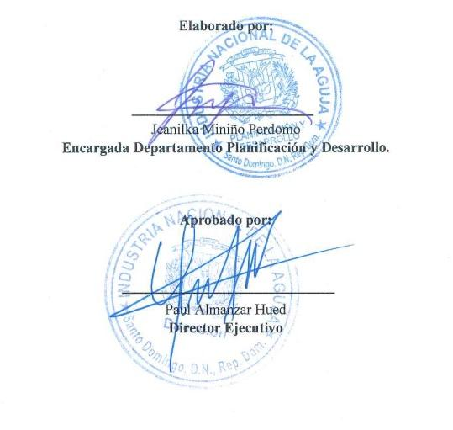

1. ***Datos del Departamento de capacitación, Desarrollo y Fomento a las Mipymes.***